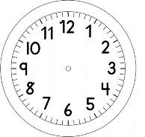
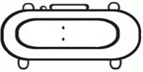

INÍCIO:

MATEMÁTICA
DESENHANDO AS FORMAS GEOMÉTRICAS
PROPOSTA INDIVIDUAL
1. SIGA OS PASSOS QUE ESTÃO NA TABELA ABAIXO PARA DESENHAR AS FORMAS GEOMÉTRICAS.
TODAS AS FORMAS DEVERÃO SER FEITAS UTILIZANDO A RÉGUA.

QUADRADO | RETÂNGULO
O QUADRADO POSSUI TODOS OS LADOS IGUAIS.  O LADO DO QUADRADO MEDIRÁ 4 CENTÍMETROS. | OS LADOS OPOSTOS DO RETÂNGULO POSSUEM A MESMA MEDIDA.  UM DOS LADOS DO RETÂNGULO DEVE TER 5 CENTÍMETROS E O OUTRO 2 CENTÍMETROS.

PROPOSTA EM GRUPO
- COMPARE SEUS DESENHOS COM OS DE SEUS COLEGAS DURANTE A AULA ON-LINE.
- EXPLIQUE PARA O GRUPO COMO VOCÊ DESENHOU CADA FORMA.
- CRIE OUTRAS MEDIDAS PARA CADA UMA DAS DUAS FORMAS.
- DESENHE AS FORMAS PROPOSTA PELA PROFESSORA.

